Slovenská spoločnosť elektronikov

www.skse.sk

Akustická skúšačka odporu

Stavebnica predstavuje jednoduchý obvod akustickej skúšačky, ktorá dokáže podľa výšky tónu indikovať odpor od 0Ω (skrat) až po niekoľko MΩ. Takisto sa dajú testovať P-N priechody na diódach a tranzistoroch. Vďaka akustickej indikácii je možné plne venovať svoju pozornosť na merané zapojenie. Obvod je určený pre batériové napájanie 3V a vyznačuje sa veľmi malým kľudovým odberom (pod 1µA), čo umožňuje jeho trvalú prevádzku bez použitia vypínača. Namiesto malého reproduktora je možné použiť aj piezo menič.

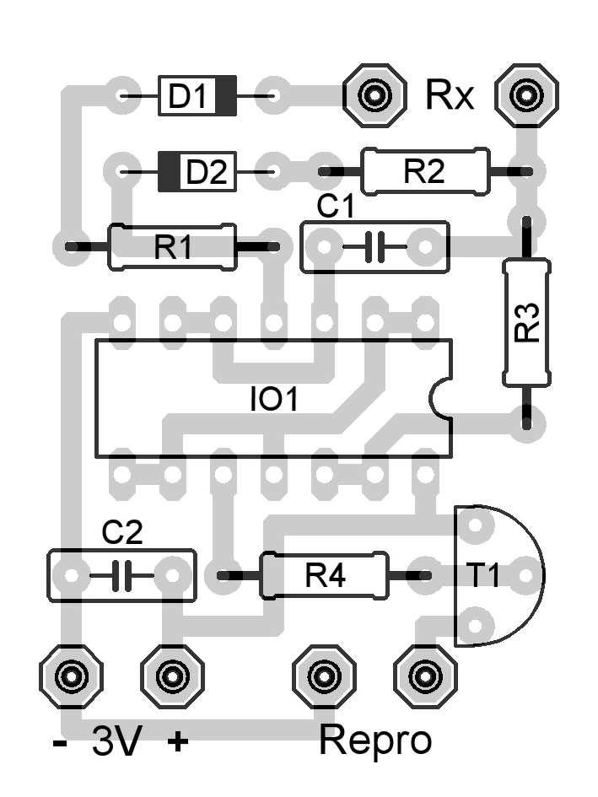
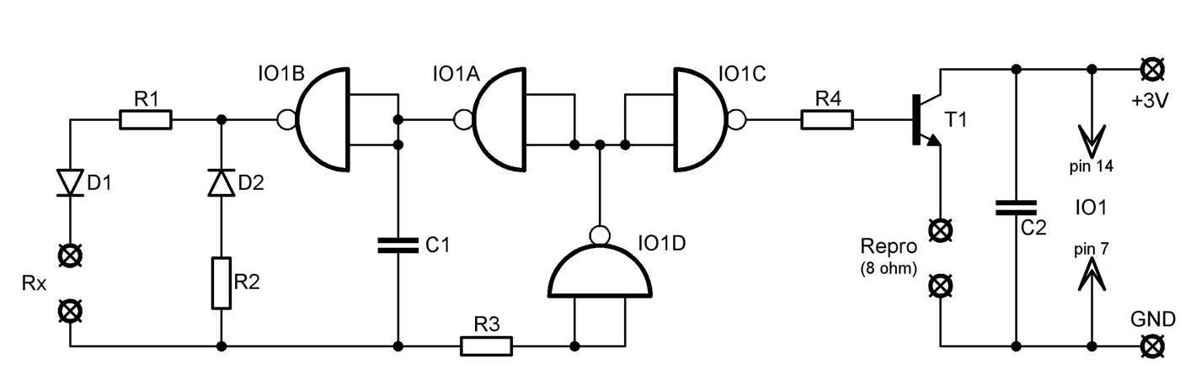
Zoznam súčiastok
R1 330Ω
R2 560Ω
R3 2M2
R4 1k2
C1,C2 100nF
D1,D2 1N4148
T1 BC547
IO1 CMOS 4011 (alebo 4001)

